II этап акции с 26.07.2021г. по 01.08.2021г.
"Вода - безопасная территория»
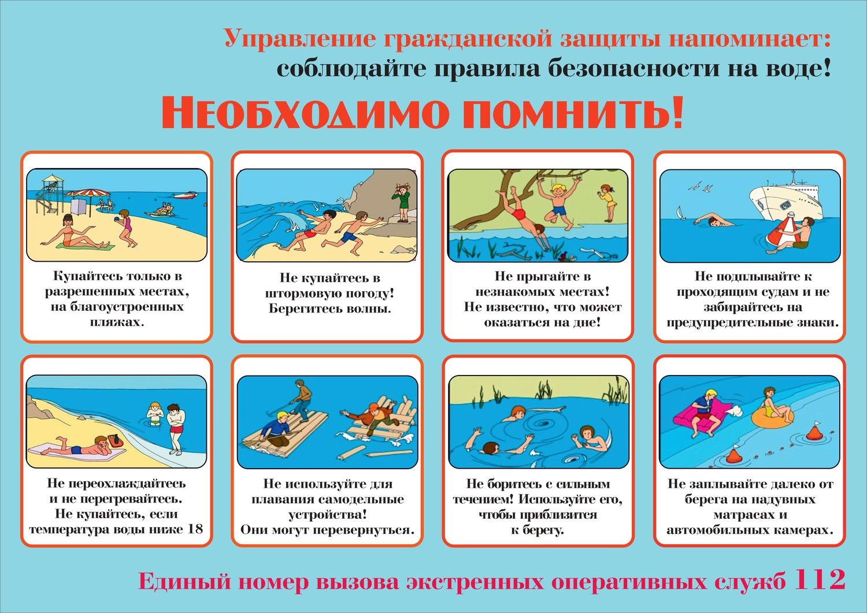
Акция "Вода - безопасная территория"
С наступлением долгожданного лета сотни людей устремляются на отдых к водоемам. Вода — добрый друг и союзник человека, помогающий получить максимум удовольствия от отдыха и укрепить здоровье. Но в то же время она не терпит легкомысленности и может являться источником повышенной опасности. Последствия легкомысленного поведения будут самыми тяжелыми. Чтобы их избежать, каждый человек должен знать элементарные правила безопасности на воде.
Наступил долгожданный купальный сезон. Сотни жителей устремляются в выходные дни поближе к воде. Свежий воздух, солнце, купание не только доставляют удовольствие, но и служат хорошим средством закаливания организма. Вместе с этим вода регулярно уносит жизни.
Помните: купание в нетрезвом виде может привести к трагическому исходу!

При купании недопустимо:
1. Плавать в незнакомом месте, под мостами и у плотин.
2. Нырять с высоты, не зная глубины и рельефа дна.
3. Заплывать за буйки и ограждения.
4. Приближаться к судам, плотам и иным плавсредствам.
5. Прыгать в воду с лодок, катеров, причалов.
6. Хватать друг друга за руки и ноги во время игр на воде.

Избегайте употребление алкоголя до и во время нахождения в воде или у береговой линии. Алкоголь ухудшает чувство равновесия, координацию движений и самоконтроль. Не умеющим плавать купаться только в специально оборудованных местах глубиной не более 1-2 метра!
КАТЕГОРИЧЕСКИ ЗАПРЕЩАЕТСЯ купание на водных объектах, оборудованных предупреждающими аншлагами «КУПАНИЕ ЗАПРЕЩЕНО!» Помните! Только неукоснительное соблюдение мер безопасного поведения на воде может предупредить беду.
УВАЖАЕМЫЕ ВЗРОСЛЫЕ: РОДИТЕЛИ, РУКОВОДИТЕЛИ ОБРАЗОВАТЕЛЬНЫХ УЧРЕЖДЕНИЙ, ПЕДАГОГИ! Безопасность жизни детей на водоемах во многих случаях зависит ТОЛЬКО ОТ ВАС! В связи с наступлением жаркой погоды, в целях недопущения гибели детей на водоемах в летний период обращаемся к Вам с убедительной просьбой: провести разъяснительную работу о правилах поведения на природных и искусственных водоемах и о последствиях их нарушения. Этим Вы предупредите несчастные случаи с Вашими детьми на воде, от этого зависит жизнь Ваших детей сегодня и завтра. Категорически запрещено купание: - детей без надзора взрослых; - в незнакомых местах; - на надувных матрацах, камерах и других плавательных средствах (без надзора взрослых).
Необходимо соблюдать следующие правила:
- Прежде чем войти в воду, сделайте разминку, выполнив несколько легких упражнений.
- Постепенно входите в воду, убедившись в том, что температура воды комфортна для тела (не ниже установленной нормы).
- Не нырять при недостаточной глубине водоема, при необследованном дне (особенно головой вниз!), при нахождении вблизи других пловцов.
- Продолжительность купания - не более 30 минут, при невысокой температуре воды - не более 5-6 минут.
- При купании в естественном водоеме не заплывать за установленные знаки ограждения, не подплывать близко к моторным лодкам и прочим плавательным средствам.
- Во избежание перегревания отдыхайте на пляже в головном уборе. - Не допускать ситуаций неоправданного риска, шалости на воде.

